Proiect TIE 2025
“FRIDGE DOOR ALARM”

Facultatea de Electronică Telecomunicații și Tehnologia Informației

Departamentul de Electronică Tehnologică și Tehnici de Interconectare

Studenți: Dată de predare:
Popîrțac Dragoș 11.06.2025
Salafenco Cristian

Coordonator Prof.Dr.Ing. Norocel Dragoș Codreanu

Cuprins

- Date inițiale de proiectare.......................................................................... 3
- Descriere a funcționării schemei proiectate....................................... 4
- Schema electrică............................................................................................. 5
- Design Rules Check (DRC)......................................................................... 6
- Cross Reference (CR).................................................................................... 7
- Bill of Materials (BOM)................................................................................ 8
- Wirelist (WR)................................................................................................ 10
- Verificarea net-urilor.................................................................................. 12
- Layer Copper Top......................................................................................... 13
- Layer Copper Bottom................................................................................. 14
- Layer Solder Mask Top............................................................................... 15
- Layer Solder Mask Bottom........................................................................ 16
- Layer Silk Screen Top.................................................................................. 17
- Layer Assembly Drawing Top.................................................................. 18
- Layer Fabrication.......................................................................................... 19
- Concluzii........................................................................................................... 20
- Bibliografie/Webografie............................................................................ 21
- ANEXE................................................................................................................ 22

Date inițiale de proiectare

Scopul proiectului este de realizare a unui PCB pentru o alarma care să avertizeze când ușa frigiderului rămâne deschisă prea mult timp. Acest dispozitiv este util pentru a preveni risipa de energie și stricarea alimentelor. Alarma folosește o sursă de baterie de 3V situată într-o cutie lângă lampa. Cu ușa închisă, fotorezistorul R2 prezintă o rezistență ridicată (>220K), acest lucru menține condensatorul C1 complet încărcat prin intermediul rezistenței R1 și diodei D1, blocând astfel semnalul de trigger al circuitului integrat IC1, prevenind activarea alarmei, când ușa frigiderului este închisă. Schema electrică a circuitului este prezentată mai jos, dar aceasta cât și detaliile date de autorul schemei pot fi gasite la ANEXA 1.

Proiectul PCB va fi realizat folosind numai două straturi electrice și anume cele externe, TOP și BOTTOM. Toate componentele vor fi plasate pe stratul de TOP, traseele de semnal vor avea lățimea de 0.4 mm, traseele de alimentare vor avea lățimea de 1 mm, conexiunea cu masa va fi realizată printr-un plan de masă pe stratul BOTTOM, iar spațierea în toate cazurile va fi de 0.25 mm. Placa va fi una dreptunghiulara cu dimensiunea de lungime 70mm si latime 60 mm. Fiecare gaură de prindere se va afla la distanța de 1.5 M ( 3.81 mm) de colțul în dreptul careia a fost plasată.

În continuare va fi prezentată descrierea circuitului, schema electrică echivalentă în OrCAD Capture și layer-ele proiectului PCB. Proiectul va fi atașat în WinRAR, alături de foile de catalog pentru componentele utilizate.

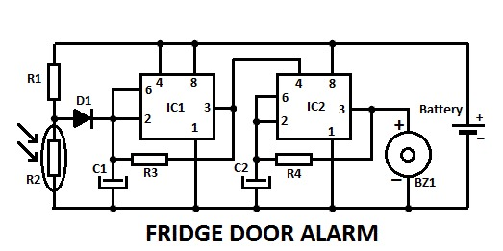

Descriere a funcționării schemei proiectate

Schema electrică proiectată reprezintă un sistem de alarmă pentru ușa frigiderului, realizat cu un număr redus de componente electronice și alimentat de la o sursă de joasă tensiune (3V). Scopul acestui circuit este de a avertiza acustic atunci când ușa frigiderului rămâne deschisă mai mult de un anumit timp, pentru a preveni risipa de energie și deteriorarea alimentelor.
Elementul central al schemei este un senzor de lumină (LDR), care detectează pătrunderea luminii în frigider atunci când ușa este deschisă. În mod normal, când ușa este închisă, în interiorul frigiderului este întuneric, iar rezistența LDR-ului este foarte mare. În această stare, condensatorul C1 se menține încărcat, iar circuitul rămâne inactiv.
Când ușa se deschide, lumina din interior determină scăderea bruscă a rezistenței LDR-ului, ceea ce permite descărcarea lui C1 printr-o rețea de rezistențe. După aproximativ 24 de secunde, primul temporizator(IC1) activează al doilea temporizator (IC2), configurat să genereze un semnal intermitent. Acest semnal este aproximativ 5 ori pe secundă.
Circuitul este alimentat de 2 baterii de 1.5V (total 3V) și este proiectat să funcționeze chiar și la tensiune scăzută de 1.3V, oferind astfel o autonomie extinsă și fiabilitate în utilizare.

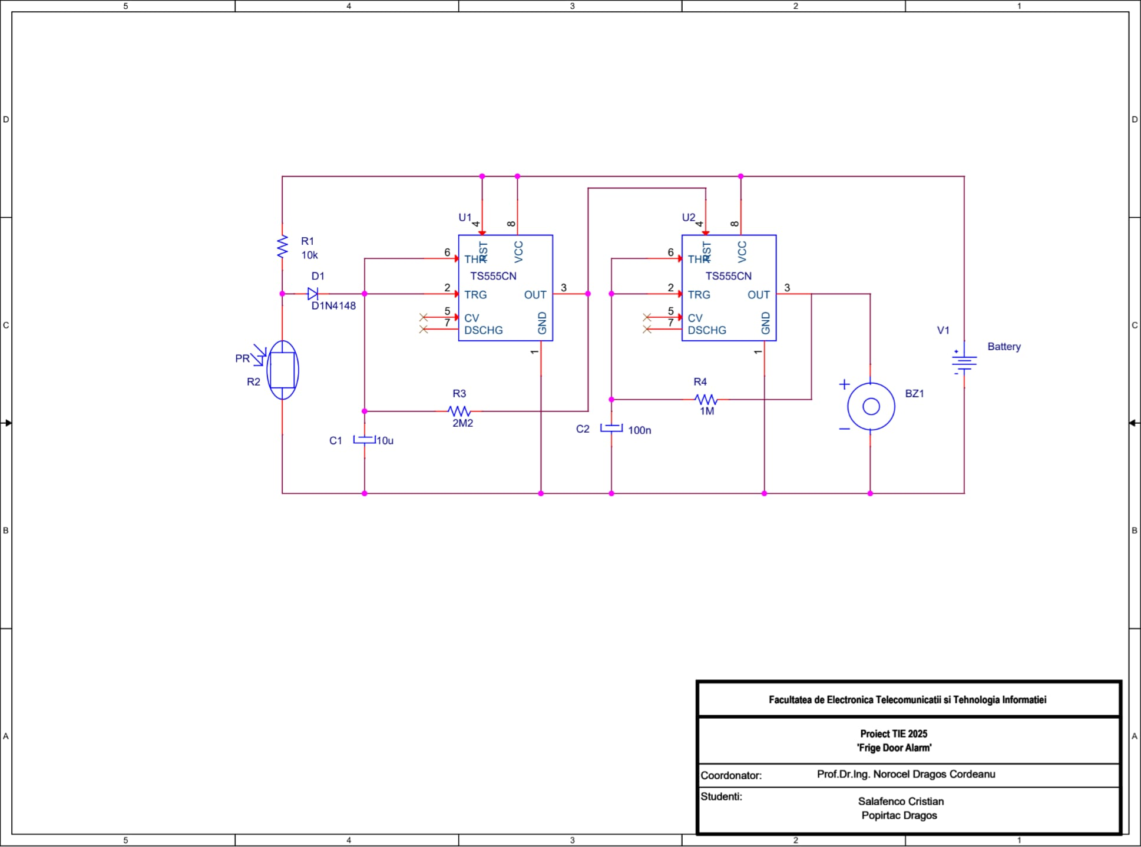
Schemă electrică

Design Rules Check (DRC)

Date and Time : 05/09/25 22:01:13

--------------------------------------------------
Checking Schematic: SCHEMATIC1
--------------------------------------------------
Checking Electrical Rules

Checking For Single Node Nets

Checking For Unconnected Bus Nets

Cross Reference (CR)

Cross Reference May 10,2025 11:33:08 Page1

Item Part Reference SchematicName Sheet Library
____________________________________________________________________________

1 1M R4 SCHEMATIC1/PAGE1 1 C:\CADENCE\SPB_17.2\TOOLS\CAPTURE\LIBRARY\PSPICE\ANALOG.OLB

2 2M2 R3 SCHEMATIC1/PAGE1 1 C:\CADENCE\SPB_17.2\TOOLS\CAPTURE\LIBRARY\PSPICE\ANALOG.OLB

3 10k R1 SCHEMATIC1/PAGE1 1 C:\CADENCE\SPB_17.2\TOOLS\CAPTURE\LIBRARY\PSPICE\ANALOG.OLB

4 10u C1 SCHEMATIC1/PAGE1 1 C:\USERS\HACKC\DESKTOP\AN2\AN2SEM2\TIE\PROIECT\SCHEMA\LIBRARIE_PROIECT_CEAS.OLB

5 100n C2 SCHEMATIC1/PAGE1 1 C:\USERS\HACKC\DESKTOP\AN2\AN2SEM2\TIE\PROIECT\SCHEMA\LIBRARIE_PROIECT_CEAS.OLB

6 Battery V1 SCHEMATIC1/PAGE1 1 C:\USERS\HACKC\DESKTOP\AN2\AN2SEM2\TIE\PROIECT\SCHEMA\LIBRARIE_PROIECT_CEAS.OLB

7 Buzzer BZ1 SCHEMATIC1/PAGE1 1
C:\USERS\HACKC\DESKTOP\AN2\AN2 SEM2\TIE\PROIECT\SCHEMA\FRIGE DOOR ALARM.DSN
8 D1N4148 D1 SCHEMATIC1/PAGE1 1 C:\CADENCE\SPB_17.2\TOOLS\CAPTURE\LIBRARY\PSPICE\EVAL.OLB

9 PR R2 SCHEMATIC1/PAGE1 1
C:\USERS\HACKC\DESKTOP\AN2\AN2 SEM2\TIE\PROIECT\SCHEMA\LIBRARIE_PROIECT_CEAS.OLB

10 TS555CN U1 SCHEMATIC1/PAGE1 1
C:\USERS\HACKC\DESKTOP\AN2\AN2 SEM2\TIE\PROIECT\SCHEMA\FRIGE DOOR ALARM.DSN

11 TS555CN U2 SCHEMATIC1/PAGE1 1
C:\USERS\HACKC\DESKTOP\AN2\AN2 SEM2\TIE\PROIECT\SCHEMA\FRIGE DOOR ALARM.DSN

Bill of materials (BOM)

Nr. Curent | Cantitate | Referință | Componentă | Descriere | Montare | Capsulă | Producător | Distribuitor | Cod Produs | Preț Per Bucată (RON) | Cantitate Minima | Pret comanda (RON)
1 | 1 | R1 | 10K | Rezistor: thick film; 1206; 10kΩ; 250mW; ±1%; 100ppm/°C | SMD | 1206 (3216 Metric) | WALSIN | tme.eu | WR12X1002FTL | 0.43073 | 1 | 0.43073
2 | 1 | R2 | 16/50 k | Fotorezistor; 100mW; 16÷50kΩ; 540nm; THT; 150VDC; ØLED: 5mm | THT | JUMPER2 | Token | tme.eu | PGM5537 | 1.0395 | 2 | 2.079
3 | 1 | R3 | 2.2M | Rezistor: thick film; SMD; 1206; 2,2MΩ; 0,25W; ±1%; -55÷155°C | SMD | 1206 (3216 Metric) | VISHAY | tme.eu | CRCW12062M20FKTABC | 0.11738 | 100 | 11.74
4 | 1 | R4 | 1M | Rezistor: thick film; 1206; 1MΩ; 250mW; ±1%; 100ppm/°C; 178mm | SMD | 1206 (3216 Metric) | WALSIN | tme.eu | WR12X1004FTL | 0.43073 | 1 | 0.43073
5 | 1 | C1 | 10µF | Condensator: electrolitic; THT; 10uF; 25VDC; Ø4x7mm; Raster: 5mm | THT | CAP600 | Panasonic | tme.eu | EEAGA1E100B | 1.117 | 1 | 1.117
6 | 1 | C2 | 100nF | Condensator: din polietilenă; 100nF; SMD; ±10%; 1210; -55÷125°C | SMD | SMC1210 (3225 Metric) | KEMET | tme.eu | LDEDB3100KA0N00 | 5.532 | 1 | 5.532
7 | 1 | D1 | 0.15 A | DIODE, ULTRAFAST RECOVERY, 150mA, 75V, DO-204AH-2 | SMD | DO-35 | multicomp pro | https://ro.farnell.com/ | 1N4148. | 0.41 | 1 | 0.41
8 | 1 | IC1,IC2 | TLC555CP | IC: peripheral circuit; astable,timer; 2.1MHz; 2÷15VDC; DIP8; tube | THT | DIP-8 | TEXAS INSTRUMENTS | tme.eu | TLC555CP | 2.84 | 1 | 2.84
9 | 1 | Buzzer | 3 kHz | Electromechanical Buzzer 70dB 3kHz 4V -30 ... 70°C | THT | JUMPER2 | RND | distrelec.ch | RND 430-00022 | 11.24 | 1 | 11.24
10 | 1 | Baterie | 3 V | Baterie: litiu; CR2032,monedă; 3V; 225mAh; nereîncărcabilă | - | JUMPER2 | EVE BATTERY | tme.eu | BAT-CR2032/EVE | 1.24 | 20 | 24.8

Costul total de comandă este de 72.09 RON.

*Foaia de catalog pentru IC1, respectiv IC2 se găsește în ANEXA 3.
** Pentru mai multe detalii privind componentele, accesați link-urile din ANEXA 4.
Wirelist (WR)

<<< Component List >>>
Buzzer BZ1 JUMPER2
10u C1 CAP196
100n C2 SMC1210
D1N4148 D1 DO35
10k R1 SMR1206
PR R2 JUMPER2
2M2 R3 SMR1206
1M R4 SMR1206
TS555CN U1 DIP8_3
TS555CN U2 DIP8_3
Battery V1 JUMPER2

<<< Wire List >>>

NODE REFERENCE PIN # PIN NAME PIN TYPE PART VALUE

[00001] N00198
R1 1 1 Passive 10k
D1 1 1 Passive D1N4148
R2 1 1 Passive PR

[00002] N00360
C1 2 2 Passive 10u
R2 2 2 Passive PR
U1 1 GND Power TS555CN
U2 1 GND Power TS555CN
C2 2 2 Passive 100n
BZ1 1 1 Passive Buzzer
V1 1 1 Power Battery

[00003] N00434
D1 2 2 Passive D1N4148
C1 1 1 Passive 10u
R3 1 1 Passive 2M2
U1 2 TRG Input TS555CN
U1 6 THR Input TS555CN

[00004] N00977
R1 2 2 Passive 10k
U1 4 RST Input TS555CN
U1 8 VCC Power TS555CN
U2 8 VCC Power TS555CN
V1 2 2 Power Battery

[00005] N01723
R3 2 2 Passive 2M2
U1 3 OUT Output TS555CN
U2 4 RST Input TS555CN

[00006] N01784
U2 2 TRG Input TS555CN
U2 6 THR Input TS555CN
C2 1 1 Passive 100n
R4 1 1 Passive 1M

[00007] N01833
U2 3 OUT Output TS555CN
BZ1 2 2 Passive Buzzer
R4 2 2 Passive 1M

Verificarea net-urilor
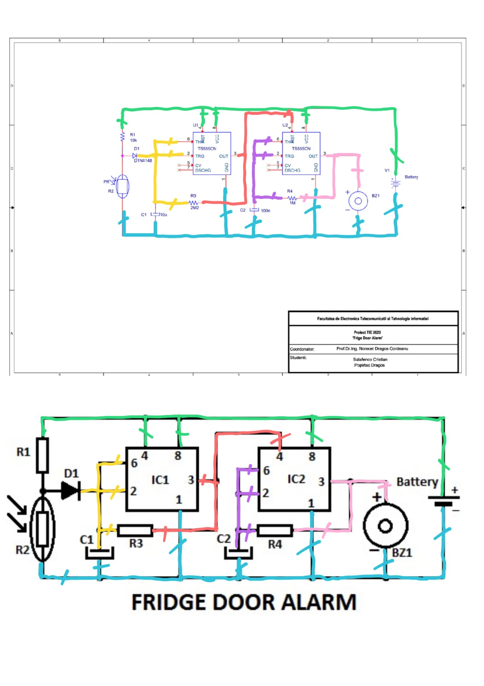
Layer Copper TOP
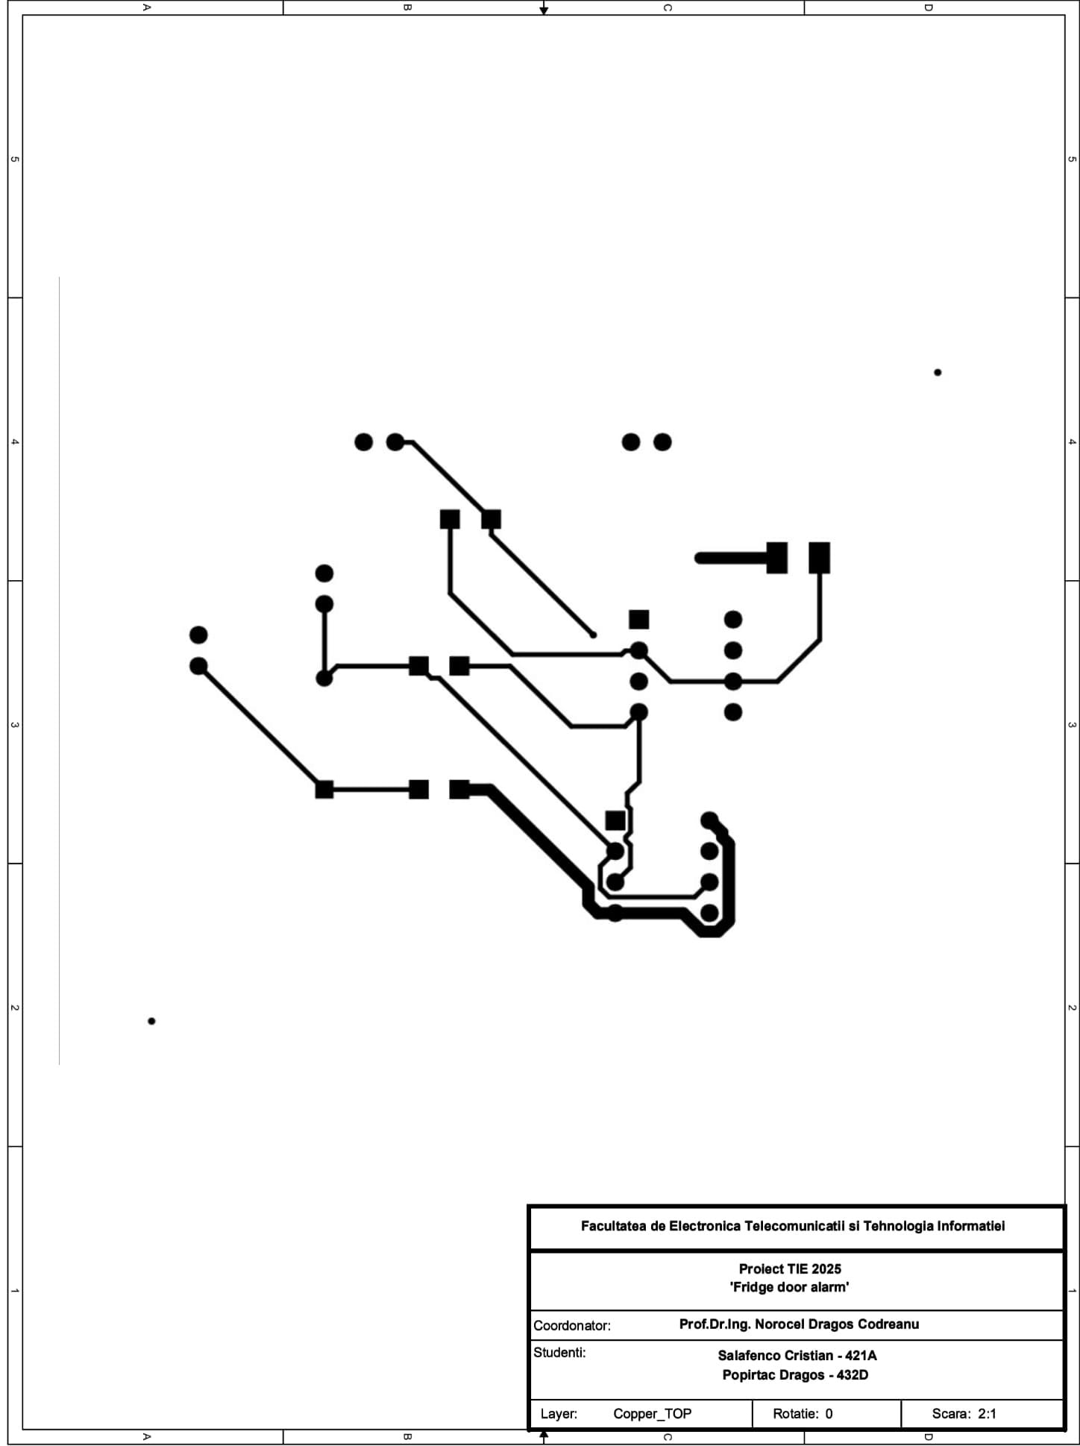

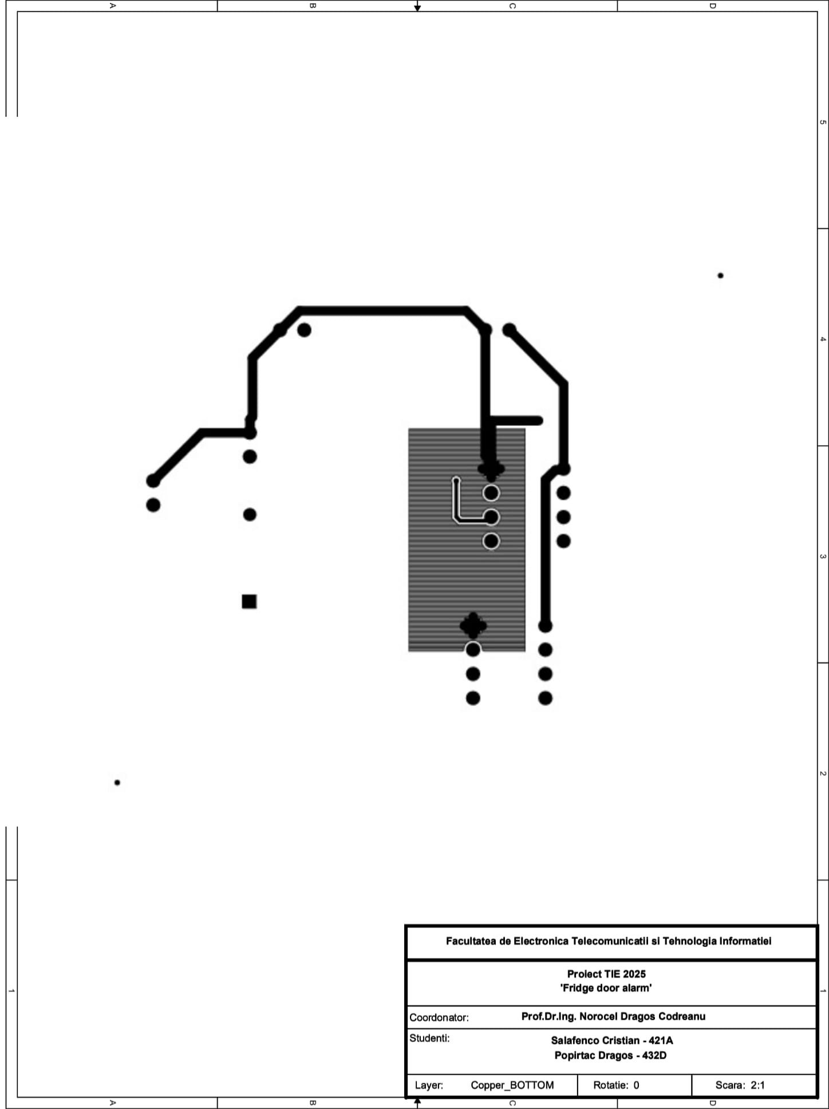
Layer Copper BOTTOM

Layer Solder Mask TOP
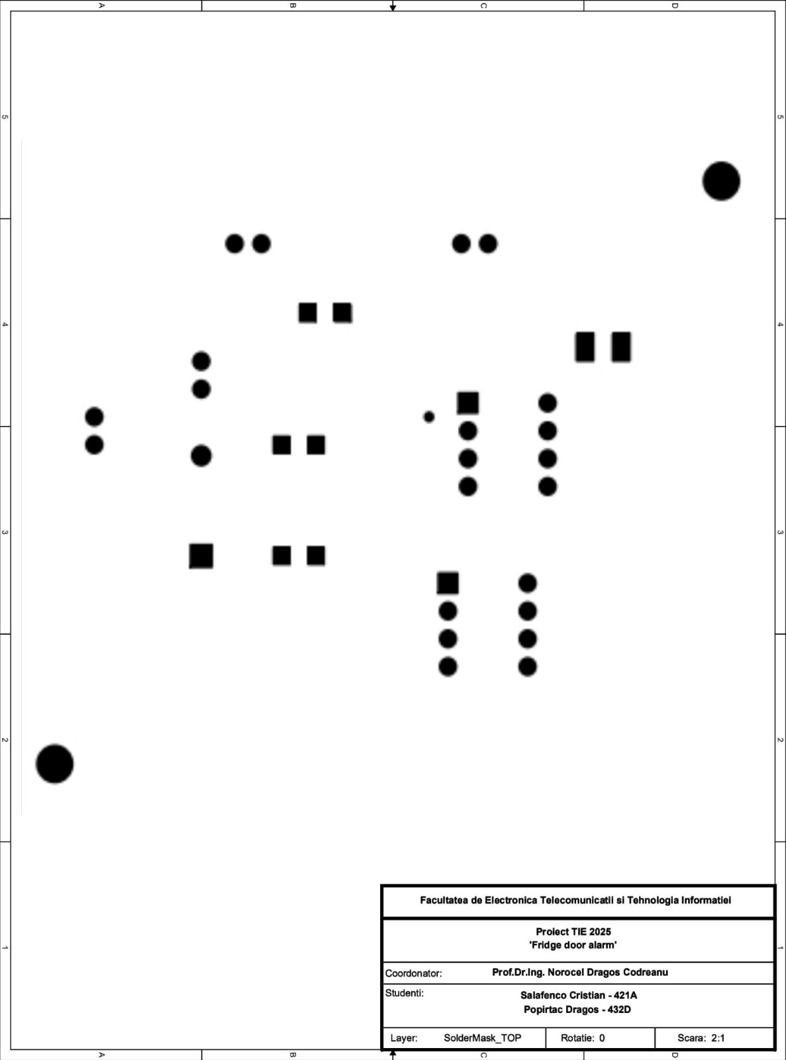

Layer Solder Mask BOTTOM

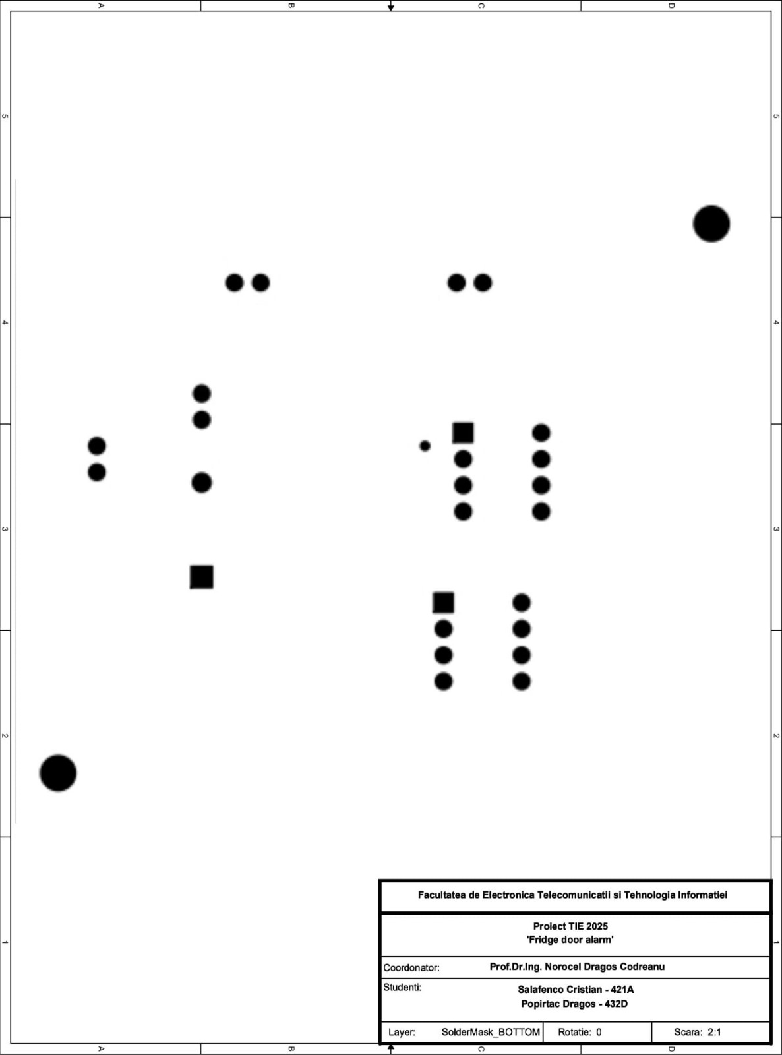

Layer Silk Screen TOP

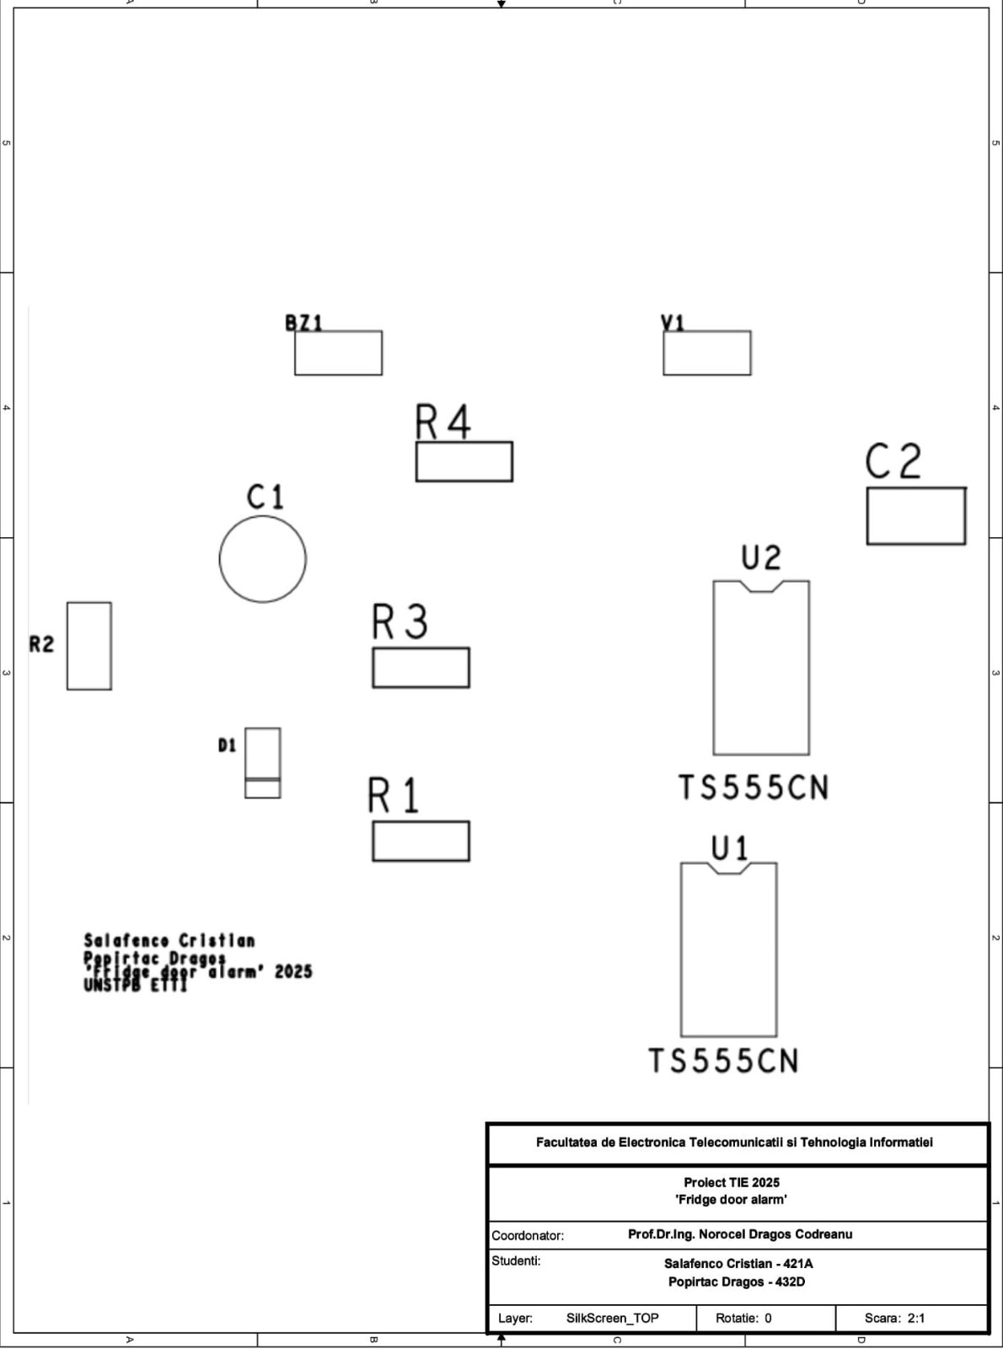

Layer Assembly Drawing

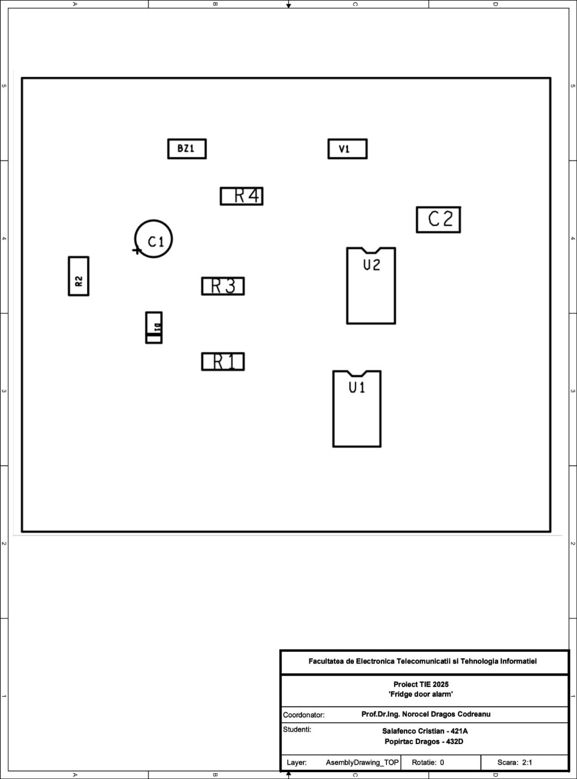

Layer Fabrication

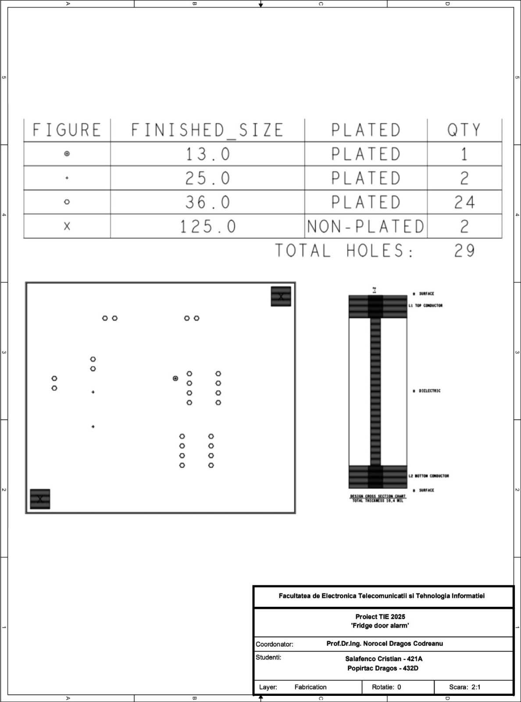

Concluzie

Proiectul “Fridge Door Alarm” și-a propus realizarea unui dispozitiv electronic capabil să avertizeze acustic în cazul în care ușa frigiderului este lăsată deschisă prea mult timp, contribuind astfel la prevenirea risipei de energie și a deteriorării alimentelor. Dispozitivul este bazat pe un senzor de lumină (LDR) și pe două temporizatoare, fiind alimentat de la o sursă de 3V, cu un consum redus de energie și o funcționare fiabilă în timp.
În realizarea proiectului, accentul a fost pus nu doar pe funcționalitate, ci și pe corectitudinea și claritatea etapei de proiectare PCB. Proiectarea unui modul electronic, chiar și a unuia simplu, necesită o atenție deosebită la detalii.
Programul utilizat pentru această lucrare, OrCAD 16.6 Lite, oferă o gamă largă de unelte esentiale pentru proiectarea PCB, fiind potrivit atât pentru proiecte simple, cat și pentru cele complexe. Chiar dacă proiectul prezent este de dificultate medie, el respecta principiile de baza ale proiectării electronice și oferă o imagine clară asupra procesului de dezvoltare a unui circuit funcțional.
În concluzie, această lucrare reprezintă nu doar implementarea practică a unui sistem util, dar și o demonstrație a rigurozității și a atenției necesare în proiectarea electronică. Experiența acumulată este esentială pentru dezvoltarea de soluții viitoare, complexe și mai eficiente.

Bibliografie/Webografie

https://ro.farnell.com/
https://www.tme.eu/ro/
https://www.distrelec.ch/en/

ANEXA 1

Scopul proiectului este de realizare a unui PCB pentru o alarma care să avertizeze când ușa frigiderului rămâne deschisă prea mult timp. Acest dispozitiv este util pentru a preveni risipa de energie și stricarea alimentelor. Alarma folosește o sursă de baterie de 3V situată într-o cutie lângă lampa. Cu ușa închisă, fotorezistorul R2 prezintă o rezistență ridicată (>220K), acest lucru menține condensatorul C1 complet încărcat prin intermediul rezistenței R1 și diodei D1, blocând astfel semnalul de trigger al circuitului integrat IC1, prevenind activarea alarmei, când ușa frigiderului este închisă. Schema electrică a circuitului este prezentată mai jos, dar aceasta cât și detaliile date de autorul schemei pot fi gasite la ANEXA 1.

Proiectul PCB va fi realizat folosind numai două straturi electrice și anume cele externe, TOP și BOTTOM. Toate componentele vor fi plasate pe stratul……. (TOP / BOOTTOM tu stii cristii aici). traseele de semnal vor avea lățimea de ( ) mm, traseele de alimentare vor avea lățimea de 1.1 mm, conexiunea cu masa vca fi realizată printr-un plan de masă pe stratul BOTTOM, iar spațierea în toate cazurile va fi de ( ) mm. Placa va fi una ( ) cu dimensiunea laturii de ( ) mm. Fiecare gaură se va afla la distanța de ( ) M ( x mm) de colțul în dreptul careia a fost plasată.

ANEXA 2

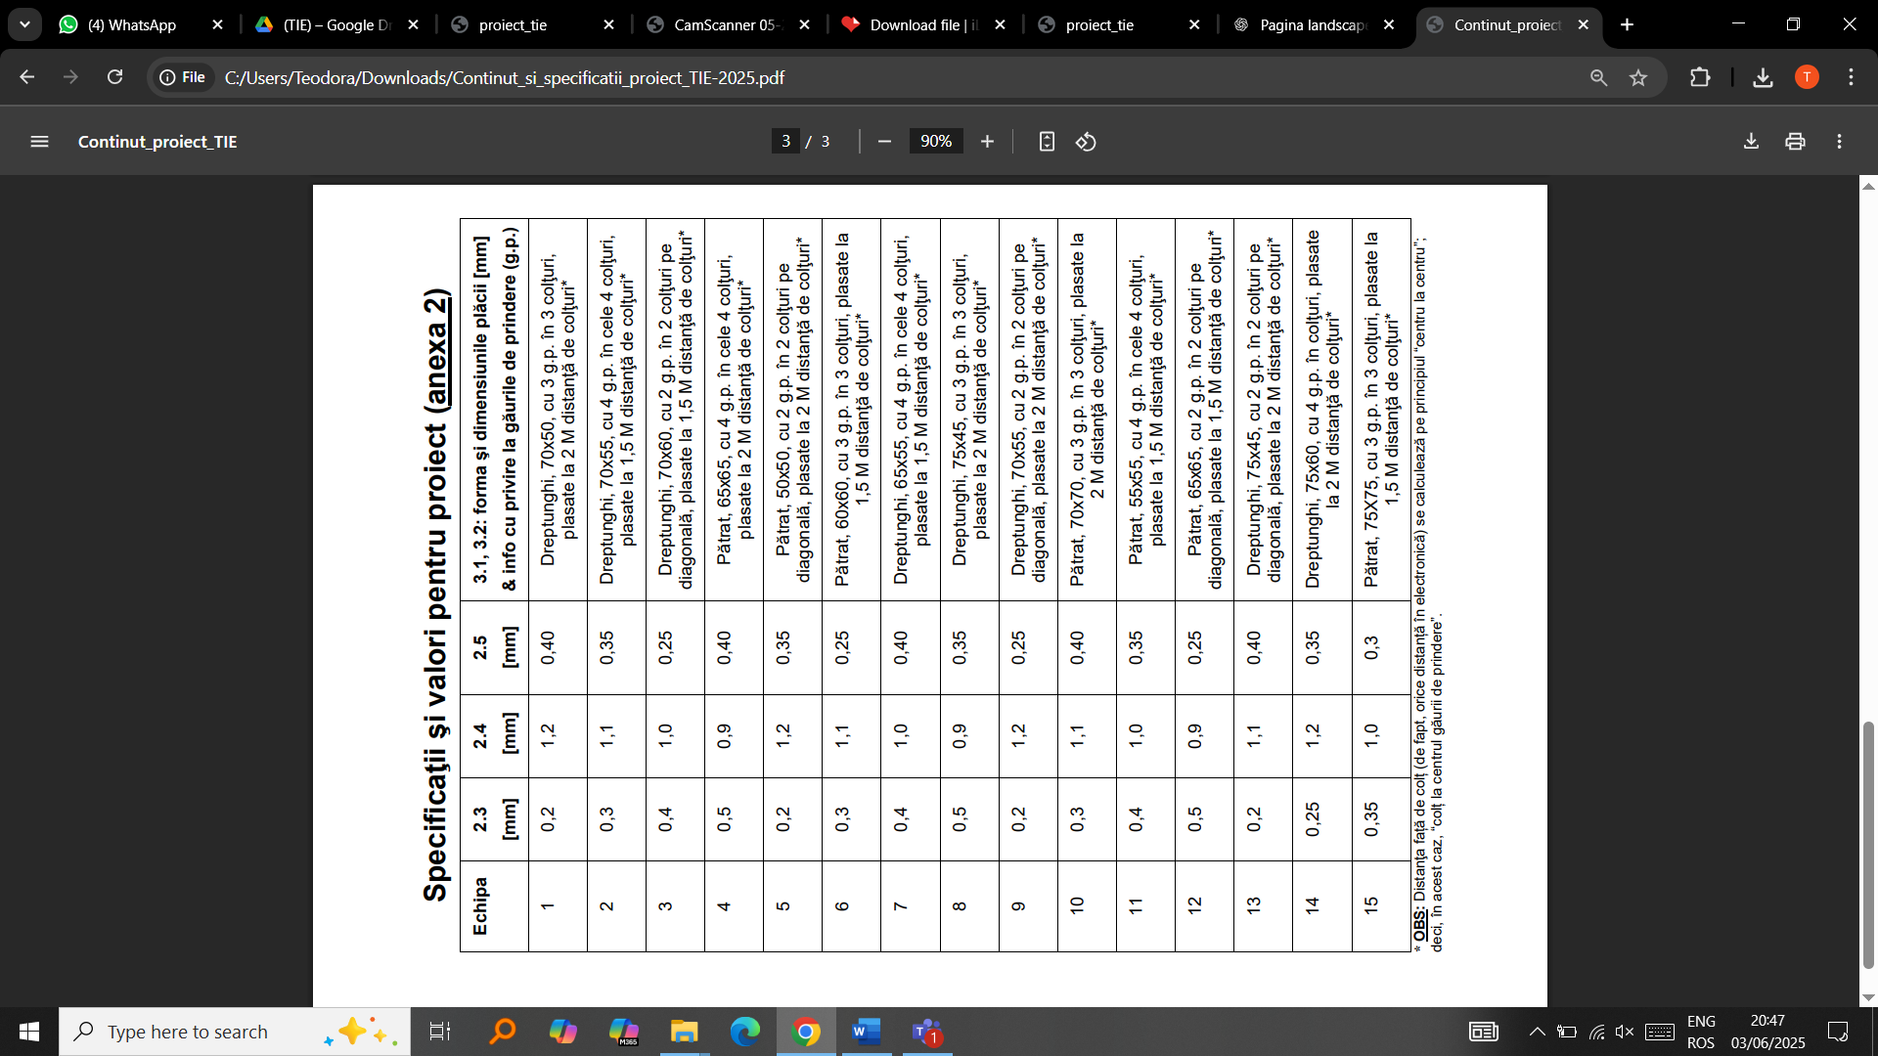

ANEXA 3
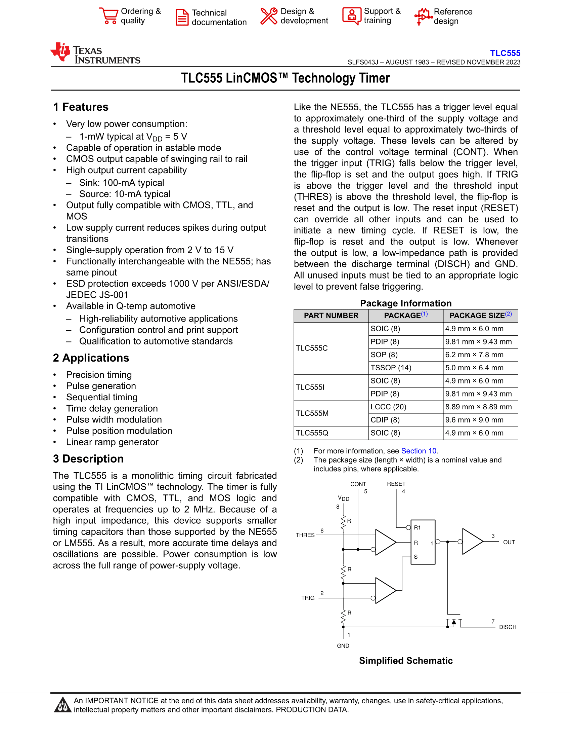

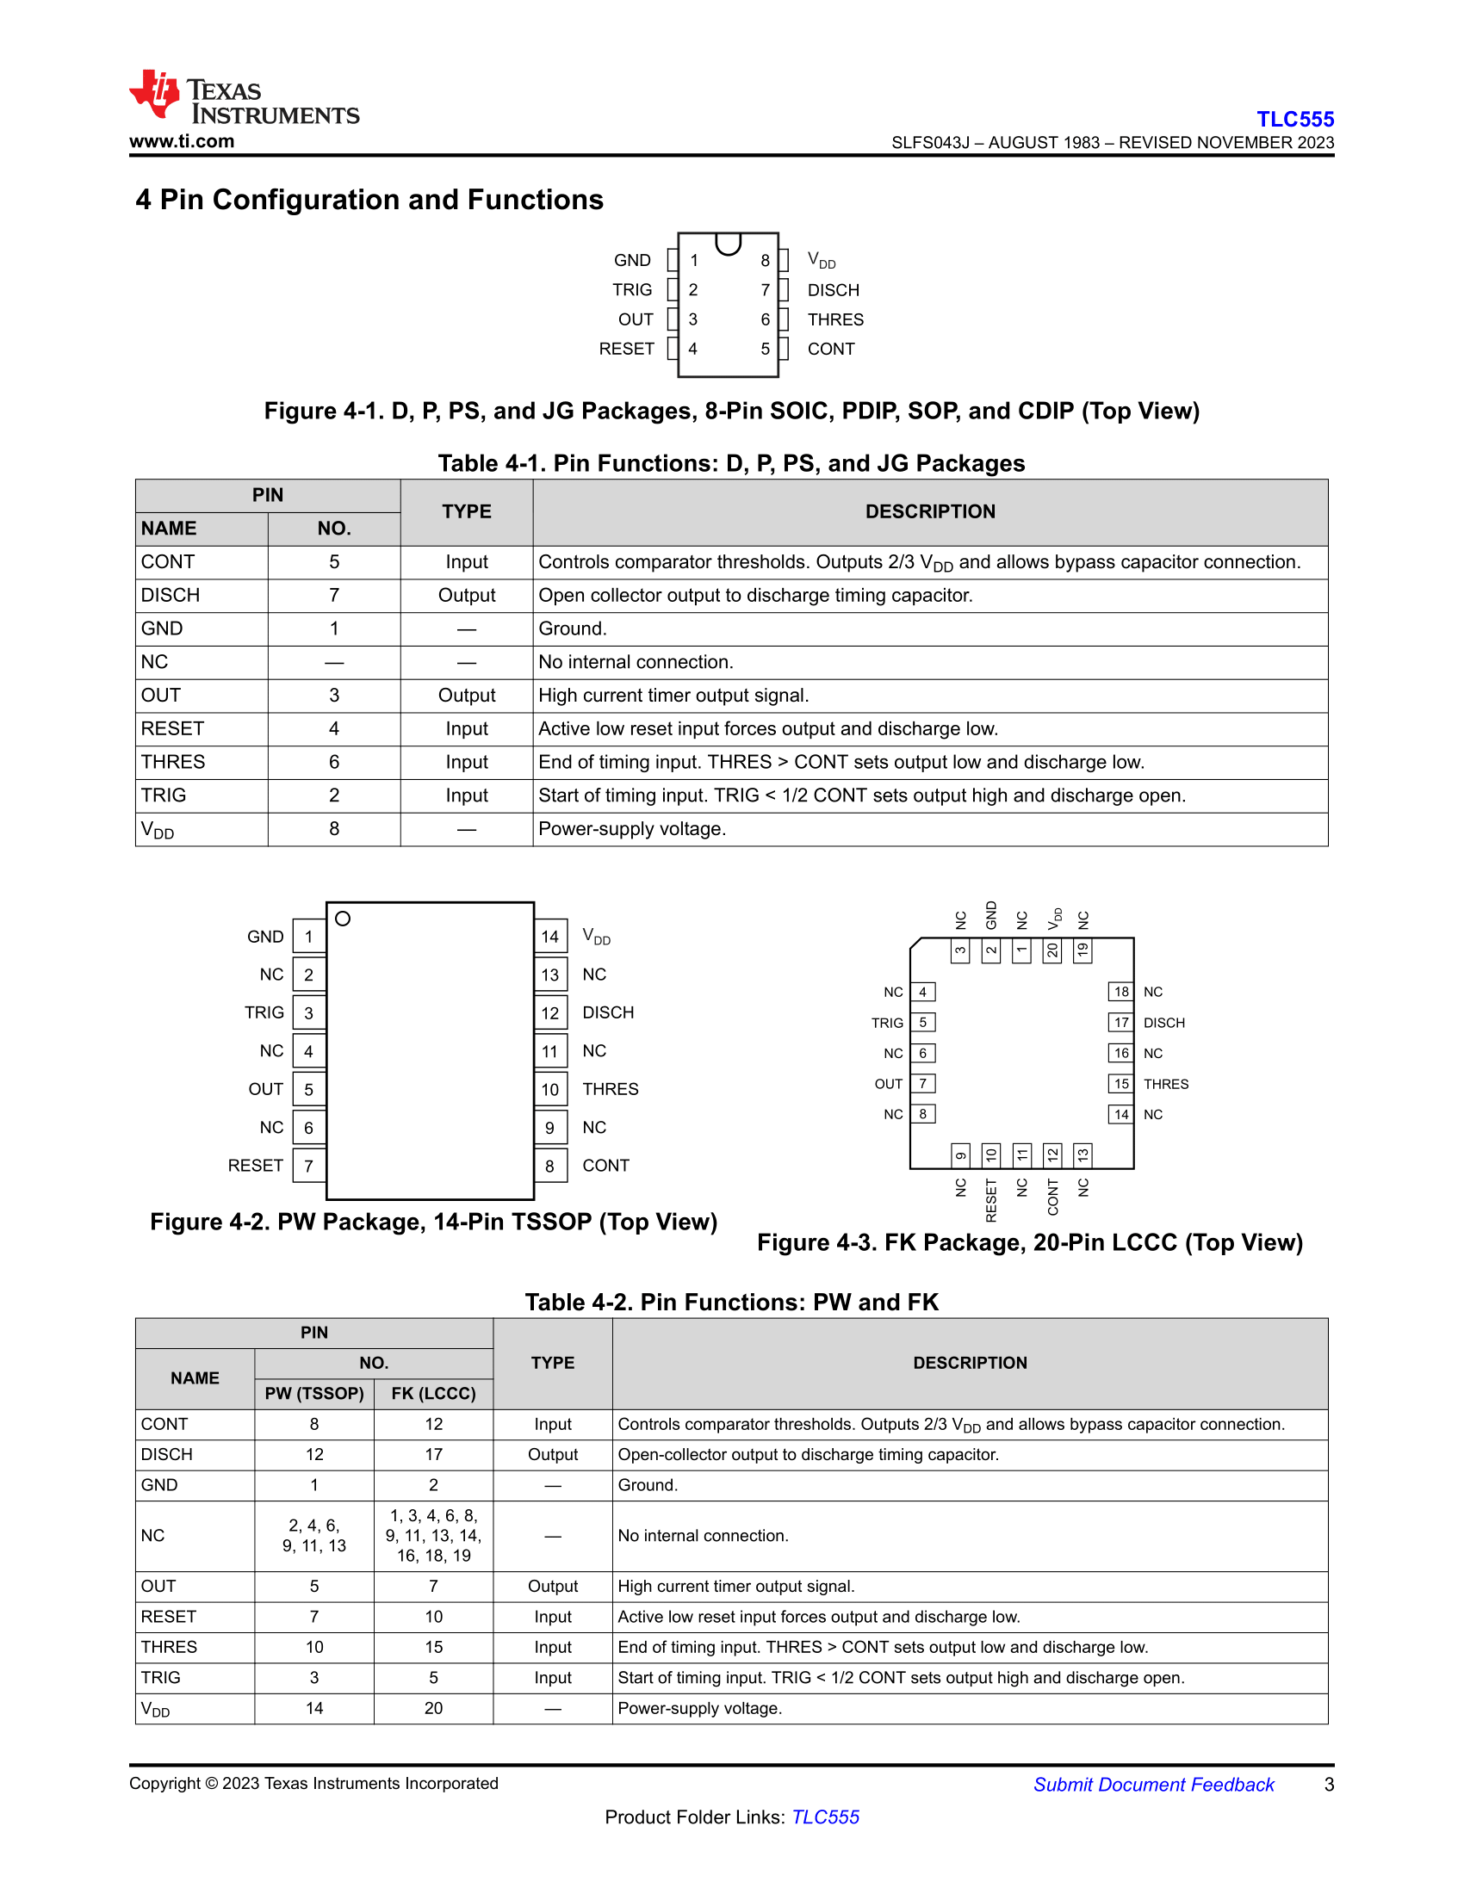

ANEXA 4

Nr. Curent | Link Distribuitor
1 | https://www.tme.eu/ro/details/wr12x1002ftl/rezistente-smd/walsin/
2 | https://www.tme.eu/ro/details/pgm5537/fotorezistori/token/
3 | https://www.tme.eu/ro/details/crcw12062m20fktabc/rezistente-smd/vishay/
4 | https://www.tme.eu/ro/details/wr12x1004ftl/rezistente-smd/walsin/
5 | https://www.tme.eu/ro/details/cl21a106kaynnne/condensatoare-mlcc-smd/samsung/
6 | https://www.tme.eu/ro/katalog/condensatoare-smd-altele_100266/?queryPhrase=100%20nF%2063V
7 | https://ro.farnell.com/multicomp-pro/1n4148
8 | https://www.tme.eu/ro/details/ts555cn/circuit-de-supraveghere-si-resetare/stmicroelectronics/
9 | https://www.distrelec.ch/en/electromechanical-buzzer-70db-3khz-4v-30-70-rnd-rnd-430-00022/p/30160669
10 | https://www.tme.eu/ro/details/bat-cr2032_eve/baterii/eve-battery/cr2032-3v-225mah/

